
技 術 手 冊

竹木长效抗微生物处理剂

iHeir-PT Bamboo Long-term
Antimicrobial Spray
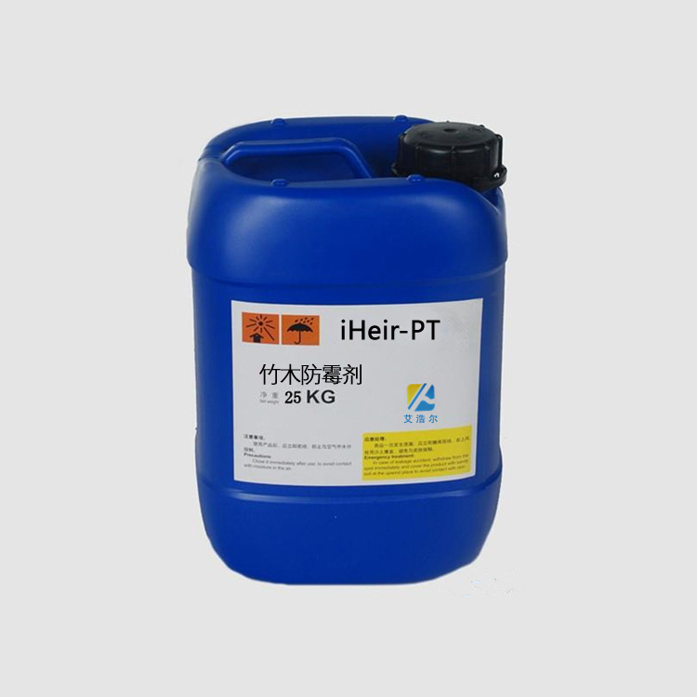
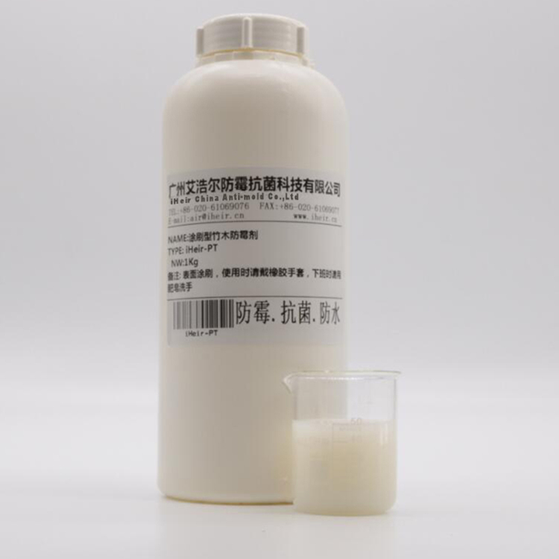
iHeir China Antifungal Technology Co.,Ltd.
广州艾浩尔防霉抗菌科技有限公司 印制
Tel: 020-86210762 Fax: 020-86210731
E-mail:air@iheir.cn Web:www.iheir.cn
Add.: 广州市白云区石马桃红西街 38 号.

简介
iHeir-PT抗微生物处理剂之特色
- 可广泛的使用于各种生产方式中，如批次式及连续式都能尽可能不改变制程及生产设备的条件下进行加工。
- 属于非释放型的处理剂，不渗失、不游移，也不为微生物所消耗，可赋予基质表面优越的耐久性。
- 以特殊的机械式杀菌，不会发生抗药性现象（有别于一般溶出型以化学式杀菌，会有抗药性现象发生）。
- 对各种微生物具卓越之抗菌效果－
菌种名称 | 最低抑制浓度（ppm）
黑曲霉(Asp.niger) | 100
拟青霉(Paecilomyces varioti) | 100
桔青霉(Penicillium citrinum) | 100
出芽短梗霉(Aureobasidium pullulans) | 100
绿色木霉(Trichoderma viride) | 40
杂色曲霉(Asp.versicolor) | 20
绳状青霉(Penicillium funiculosum) | 250
黄曲霉(Aspergillus flavus) | 60
球毛壳霉(Chaetomium globasum) | 200
- 具有常温下进行化学键结的性质，常温反应即可有效（喷洒方式），高温仍不被破坏。

理化指标
项目 | 指标
外观 | 低粘度液体，略带刺激性气味
溶解性 | 微溶于水，较易溶于热水
有效成分（％）≥ | 5-9
毒性实验（0.5%） | 对皮肤眼膜无刺激，口服微毒
防霉率（%）≥ | 98
防虫率（%）≥ | 85
防效期≥ | 一年
iHeir-PT的安全性
为了验证iHeir-PT的安全性，曾进行了18项试验，结果是它的安全性获得了以严格著称的美国环境保护署（EPA）的许可。
18项安全性检验项目如下：
- 急性经口毒性(天竺鼠)
- 急性经皮毒性(兔子)
- 眼粘膜刺激性(兔子)
- 皮肤刺激性(兔子)
- 鱼毒性(红鳟鱼和翻东鱼)
- 人体皮肤接触试验(黑人、白人和黄种人)
- 亚急性经皮毒性(兔子)
- 急性吸入毒性(天竺鼠)
- 突然变异性(寄生于老鼠上细菌的组氨酸发生性)
- 阴道内刺激性
- 袜子穿着试验(32天穿着试验/皮肤刺激性)
- 袜子穿着试验(3个月穿着试验/皮肤刺性性)
- 催寄形性(天竺鼠)
- 细胞形质转换性(鼷鼠培养细胞，无代谢活性)
- 细胞形质转换性(鼷鼠培养细胞，有代谢活性)
- 急性经口毒性(野鸭)
- 饲料经口毒性(野鸭)
- 经皮吸收性(兔子)

下面介绍部份试验数据：
（急性经口毒性）
iHeir-PT的毒性极低，天竺鼠的LD₅₀为12.27g/Kg。此值表示每公斤体重天竺鼠的半致死量为12.27克，为了比较起见，现举例加以说明。例如消毒上常用的烷基二甲基苯基氯化铵，其天竺鼠的LD₅₀=0.48g/Kg，用作保存食品的添加剂山梨酸的天竺鼠的LD₅₀是10.5g/Kg。我们每天食用的食盐的LD₅₀是3.0g/Kg。显而易见iHeir-PT是极为安全的。

iHeir-PT的主要用途
- 适用于竹编制品及木、藤、芒、葵、草等制品的防虫、防霉变。
- 夹板、密度板、中纤板、胶合板、木工板、装饰板、免漆板、泡沫板
- 家具、木托盘、木柜、编织工艺品、展架。

效益
iHeir-PT抗微生物处理剂可提供用户如下的效益：
- 可避免由细菌、霉菌、藻类和酵母菌等引起的变质或变色等问题。
- 能保持家具等物品的”新鲜性”，因为它能抑制或阻止霉菌的生长。
- 能延长物品的使用寿命，因为它抑制细菌和霉菌的生长。
- 能使物品卫生洁净。防虫。
- 处理结果经久不衰，能耐反复的清洗和洗涤。
- 由于其它化学保护性能，能防止异味产生。
- 在许可的用途范围内，与基质和工艺有良好的相溶性。

iHeir-PT的使用方法
- 处理操作：
  - 为保证竹、木、藤、草及其制品处理后的防霉防虫效果，用iHeir-PT药水直接在竹、木、藤、草及其制品表面用毛刷刷上一层。
  - 本产品制备的药水性质稳定，可反复使用，不必废弃。
  - 表面涂喷光油的竹、木、藤、草及其制品，经以上处理后，在光油里添加iHeir-YQ油漆防霉抗菌剂，效果更为显著。
2．包装及贮藏：25Kg/桶，防潮避光环境下，有效保存期1年。

iHeir-PT注意事项
- 本产品为酸性，故不能与金属或碱性物质接触、混用.
- 摇均匀后使用（有浮物在表面纯属正常现象）。
- 本产品无毒，固含量比较高，不排除部分人士有皮肤接触过敏现象，建议使用时配带橡胶手套进行操作。

